RAFFINAMENTO REQUISITI

1. Requisiti sulla Sede:
1.1. nome (univoco)
1.2. indirizzo

2. Requisiti sulla Sala:
2.1. Sede (v. req. 1)
2.2. tipo Sala

3. Requisiti sullo Spettacolo:
3.1 titolo
3.2 tipo
3.3 genere
3.4 Artisti

4. Requisiti sull'Evento:
4.1 Spettacolo (v. req. 3)
4.2 data e ora
4.3 Sala (v. req. 1)

5. Requisiti sul Posto:
5.1. Sala (v. req. 2)
5.2. numero fila
5.3. numero colonna

6. Persona:
6.1. nome
6.2. cognome
6.3. codice fiscale (univoco)

7. Utente:
7.1. persona (v. req. 6)

8. Artista:
8.1. persona (v. req. 6)

9. Tariffa:
9.1 Evento (v. req. 4)
9.2 Posto (v. req. 5)
9.3 prezzo pieno
9.4 prezzo ridotto

10. Prenotazione:

Schema concettuale

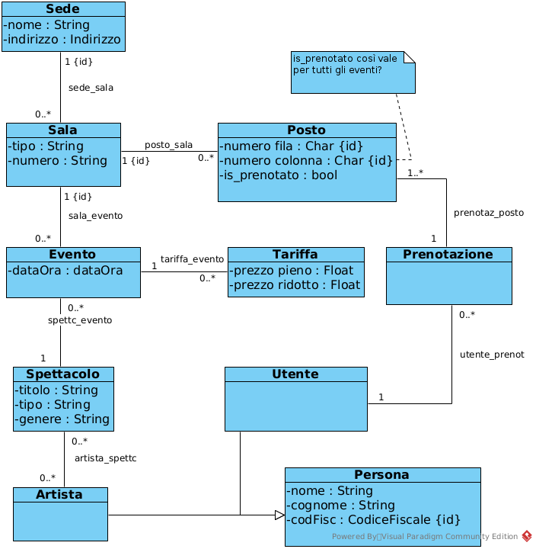

Use Case

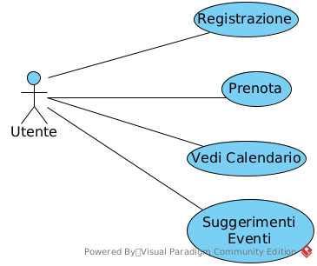

Tipi di Dato:

Indirizzo = {via : String, citta : Stringa, nazione : Stringa}

DataOra = {data : Date, ora : String}

codFisc = r.e. (..)

